Короткометражный фильм «Братство» о Казанской духовной семинарии занял второе место на международном кинофестивале в Киеве
15.10.2015

14 октября состоялось награждение лауреатов XIII международного кинофестиваля православного кино «Покров», традиционно проходящего в Киеве в середине октября на праздник Покрова Пресвятой Богородицы.
В этом году для участия в основном конкурсе было отобрано 58 фильмов из 6 стран – России, Украины, Белоруссии, Франции, Греции и Армении, представленных в четырех основных номинациях – документальный фильм, анимационный фильм, игровой короткометражный фильм, игровой фильм (полный метр).
За призы в номинации «короткометражное игровое кино» боролись 16 фильмов.
Одним из фаворитов конкурса был короткометражный фильм «Братство», который был снят в апреле этого года как имиджевый ролик Казанской духовной семинарии.
По решению жюри кинофестиваля фильму была присуждена вторая премия. Первый приз достался киноленте украинского режиссера Зазы Буадзе «И Бог шагнул в пустоту».
Представить короткометражный фильм в Киев приехала режиссер Анастасия Галкина, которая на церемонии награждения сказала:
«Большое спасибо жюри и руководству фестиваля за то, что отметили наш фильм. Для меня это первая награда на кинофестивале, я очень рада, что получаю ее именно здесь – на фестивале православного кино. Я также хочу поблагодарить свою команду и главного идейного вдохновителя проекта – ректора Казанской духовной семинарии игумена Евфимия, без которого он бы не состоялся. Этот фильм стал большим испытанием для меня, не только профессиональным, но и духовным. На пути к его созданию мне пришлось сразиться со многими собственными двойниками и пройти испытание собственной веры. Это был колоссальный опыт, я многому научилась».
Фильм «Братство» был также отмечен дипломом «За лучший монтаж».
Главный приз кинофестиваля, а также приз за лучший сценарий достался анимационному мультфильму «Необыкновенное путешествие Серафимы» режиссера Сергея Антонова.
Фестиваль «Покров» имеет богатую историю. В разные годы среди лауреатов и номинантов фестиваля были Андрей Прошкин, Павел Лунгин, Кшиштоф Занусси и многие другие известные режиссеры.
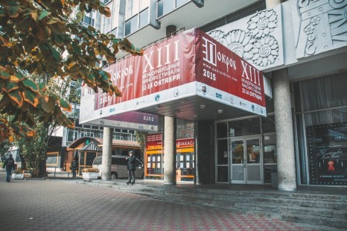
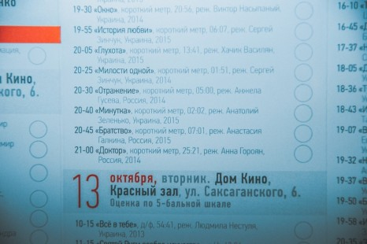
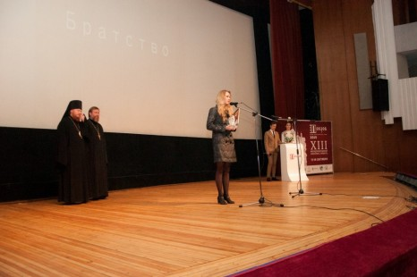
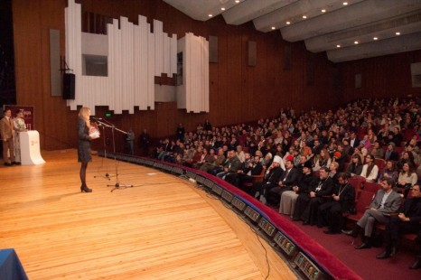
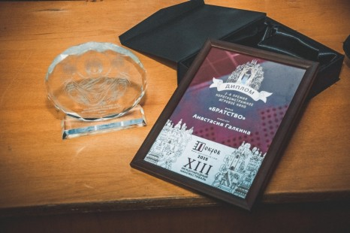
51

